清水牌P-350焊接轉盤
使用說明書
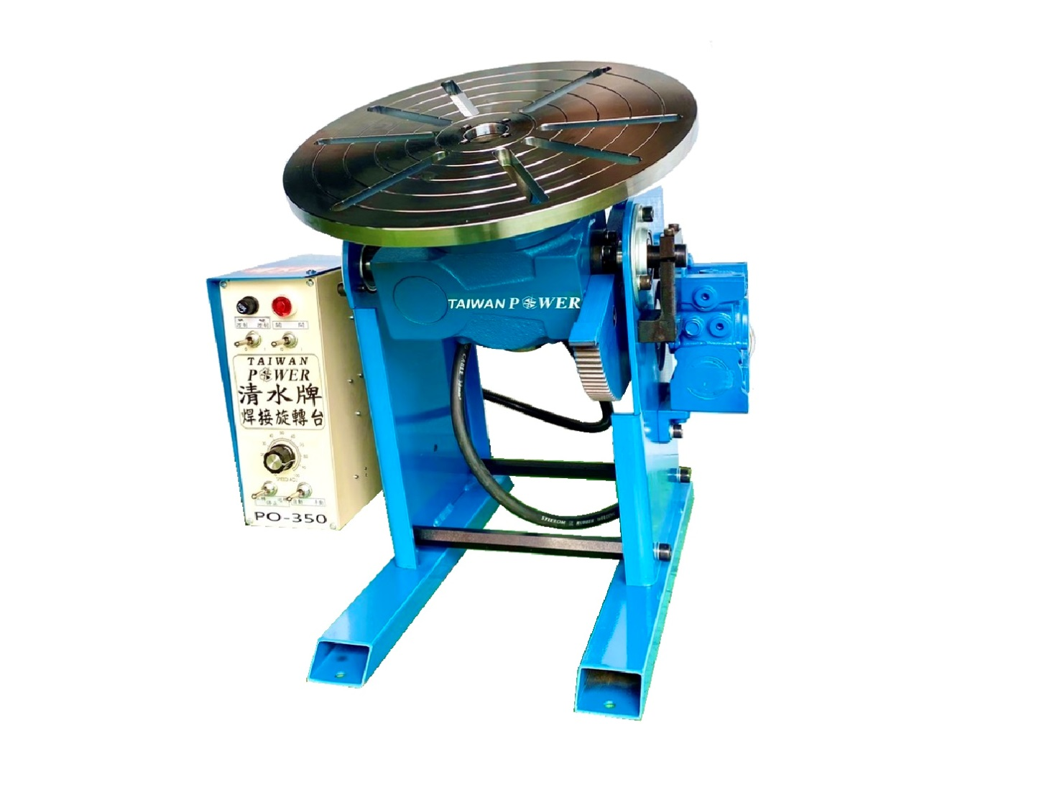

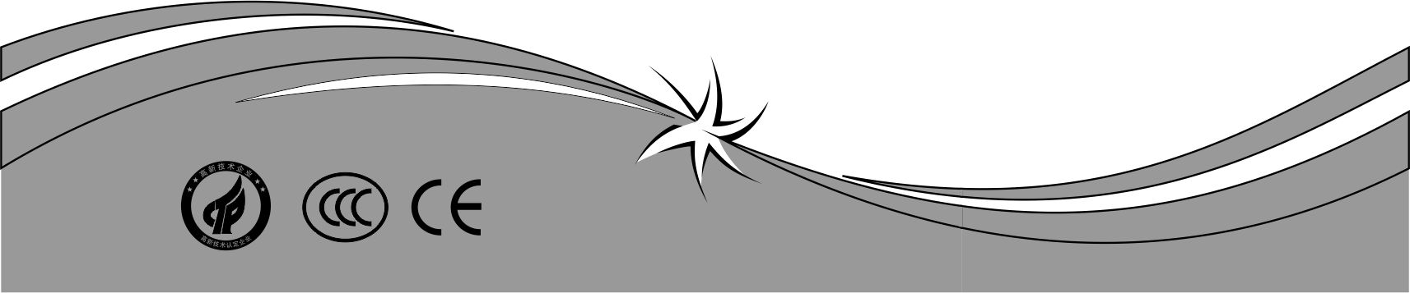
請在安裝、使用前認真閱讀說明書

一、功能/特性 說明:
1. 本機器馬達使用直流馬達驅動，速度可根據工件直徑大小、焊接板厚、不同形式的焊接機，做一個適度調整
2. 運轉平穩、操作容易，對於圓形工作件，焊接品質極佳。
3. 主傳動軸之設計，採用高負載之軸承，專門針對低速、高負載之工作方式，而設計並可調整軸心鬆緊。
4. 本機台之接地裝置，採用雙線接地，可負載更高之電流衝擊。
5. 盤面之角度調整，採用手動方式，可做0~135度調整。
6. P-100載重100KG。
7. 控制箱體，為可拆卸式，對於安裝/維修上特別方便。

二、可搭配之焊接/切割機台：
1. 氣體焊接/切割。
2. 手電焊機(STICK)。
3. 氬銲機(TIG)
4. CO2焊機(MIG/MAG)
5. 電離子切割機/焊接機(PLASMA WELD/CUT)

三、配置場所、環境需求：
1. 本機器 室內室外皆可使用
2. 室外施工應防止風雨並應防上漏氣
3. 防止工廠鐵屑及油漬汙染，以免日積月累造成短路現象。

四、電源設備：
1. 電源(AC)、單相220V，電壓變動容許範圍為上下10%
2. 電機周波數設計為50HZ/60HZ地區均適用。
3. 入力配電工廠應做防止漏電裝置(漏電斷路器)，電源應使用無熔絲開關，以確保用電安全。

五、定格使用率：
本機器使用率為100%，可連續使用。

六、規格/配備：
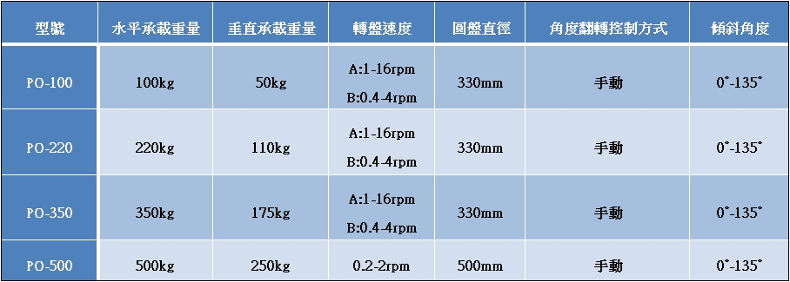
七、安裝注意事項：
1. P-100系列，於調整盤面角度時，需先放鬆把手，調整後請確實鎖緊，以確保安全。
2. 若需重負荷使用時，請將本機器座底固定於基板上。
3. 機器於安裝穩固後，再將電器控制箱，安裝於正面右邊之3顆固定螺絲上，插上電源即可使用。

八、保養事項：

1. 注意電源線及接頭之安裝，以免漏電危險。
2. 平時多注意機器之清潔保養，避免機器受潮及不正常操作，以增加機器壽命。
3. 每三個月需做齒輪保養，按時上油。

九、操作說明
A、 切於手動時
(1) 踩住腳踏開關，轉盤轉動。
(2) 放開腳踏開關時，轉盤即停止運轉。
B、切於自動時
(1) 踩一下腳踏開關，轉盤轉動，放開時，轉盤依然自動保持轉動。
(2) 再踩一下腳踏開關，放開時轉盤即停止轉動。
C、轉盤速度調整
調整轉盤旋轉速度快慢之旋鈕
D、正轉/停/反轉
馬達切於正轉停止或反轉。

十一、故障排除：
A、故障狀況
項目  序號 | 故障狀況 | 可能發生原因 | 處理方式
1 | 按下啟動，而轉盤無法轉動 | A：未插上電源。  B：馬達故障。  C：傳動軸承咬死  D：盤面固定螺絲斷裂  E：店空箱損壞 | A：檢查電源是否插上。  B：聯絡本廠更換馬達。  C：回廠修復  D：更換固定螺絲  E：聯絡經銷商或回廠修復
2 | 盤面運轉抖動 | A：主軸齒輪或被動齒輪磨損。  B：軸承太久未加油，位定期保養。  C：馬達損壞。  D：電控箱故障。 | A：回廠修復  B：加入油精，並定期保養。  C：聯絡本廠更換馬達。  D：聯絡經銷商或回廠修復。
3 | 盤面鬆動 | 盤面固定螺絲鬆動 | 重心鎖定固定
4 | 盤面轉速無法調整 | 電控箱損壞 | 聯絡經銷商或回廠修復
5 | 其他不明原因 |  | 聯絡經銷商或回廠修復

B、
 |  | 可能原因
1. | 電源指示燈不亮 | A：電源線脫落  B：保險絲燒毀  C：聯絡製造廠商
2. | 馬達不轉 | A：馬達接線脫落  B：腳踏開關接線脫落  C：馬達驅動板的保險絲燒毀  D：馬達驅動板故障  E：RELAY接點燒毀  F：聯絡製造廠商
3. | 馬達驅動板保險司持續燒毀 | A：原點開關故障或外部接線短路  B：馬達故障或外部接線短路  C：馬達驅動板的保險絲燒毀  D：馬達驅動板故障  E：聯絡製造廠商
4. | 吋動時，踏下腳踏開關後，馬達不轉 | A：起弧時間調整過長  B：腳踏開關接線脫落或故障  C：馬達驅動板的保險絲燒毀  D：馬達驅動板故障  E：聯絡製造廠商
5. | 馬達持續正轉不停 | A：原點開關故障  B：聯絡製造廠商
6. | 馬達後退到原點不停 | A：原點開關故障  B：聯絡製造廠商

